**Инструкция по подаче заявления на прием в организацию среднего профессионального образования.**

# Введение

* 1. **Краткое описание возможностей**

Модуль «Заявление в СПО» предназначен для подачи заявлений абитуриентами на обучение в средне-специальные профессиональные организации Псковской области.

* 1. **Уровень подготовки пользователя**

Пользователям подсистемы рекомендуется иметь навыки работы с персональным компьютером под управлением операционной системы Windows, а также навыки работы с пакетом Microsoft Office или Open Office и Интернет-браузерами.

* 1. **Перечень эксплуатационной документации**

Перед началом работы пользователь системы должен ознакомиться с настоящим руководством пользователя.

1. **Назначение и условия применения**
   1. **Виды деятельности, функции**

Модуль предназначен для автоматизации подачи заявлений абитуриентами на обучение в средне-специальные профессиональные организации Псковской области.

* 1. **Условия применения**

Для использования Системы требуется выполнения требований к оборудованию и программному обеспечению, установленному на компьютере Пользователя.

* + 1. **Требования к оборудованию**
* ЦПУ*:* Intel Pentium IV, 2 ГГц и выше*.*
* Оперативная память: 256 Mб и более.
* Свободное место на жёстком диске: 100 Mб и более.
  + 1. **Требования к программному обеспечению**

В данном разделе содержится информация о программном обеспечении, которое должно быть установлено и находиться в рабочем состоянии на компьютере, который используется для работы с Системой.

На компьютере должно быть установлено следующее программное обеспечение:

* Операционная система Windows XP SP1 и выше или ОС семейства Linux (например, AltLinux);

Браузер с доступом в сеть Интернет (InternetExplorer не ниже версии 10; MozillaFirefox 28.0 и выше; Safari 7.0 и выше; Opera 18.0 и выше)

1. **Подготовка к работе**
   1. **Состав и содержание дистрибутивного носителя данных**

Для работы с Системой установочный дистрибутив не требуется. На рабочих местах пользователи используют Интернет-браузер.

* 1. **Порядок загрузки данных и программ**

Для начала работы с Системой необходимо запустить Интернет-браузер, для этого необходимо нажать два раза левой кнопкой манипулятора мышь на значок браузера Mozilla FireFox (), расположенный на рабочей области экрана и ввести в адресную строку адрес Системы.

1. **Доступ к Системе**
   1. **Вход в систему**

В адресной строке браузера вписать адрес <https://one.pskovedu.ru/>. На открывшейся странице нажать кнопку “Вход через портал госуслуг”.

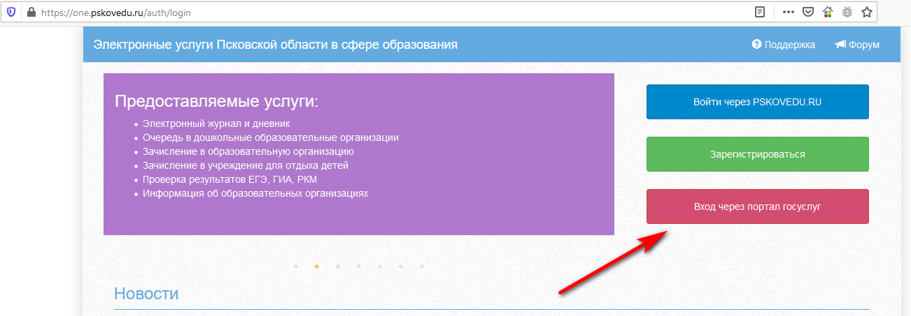

Рисунок 1 Кнопка входа

На открывшейся странице авторизации на сайте <https://esia.gosuslugi.ru/> ввести свои данные для авторизации на портале Госуслуг.

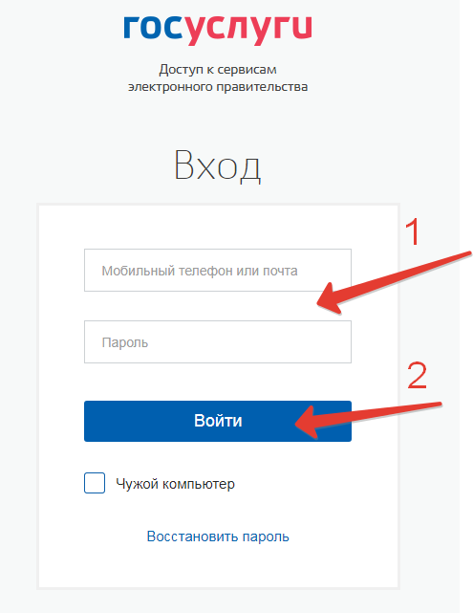

Рисунок 2 Вход через ЕСИА

1. **Начало работы**
   1. **Подача заявления**

В открывшемся списке подсистем выбрать “Заявления в СПО”

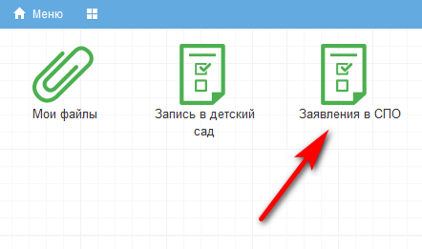

Рисунок 3 Список подсистем

В открывшемся модальном окне “Заявления в СПО” нажать кнопку “Подать заявления”

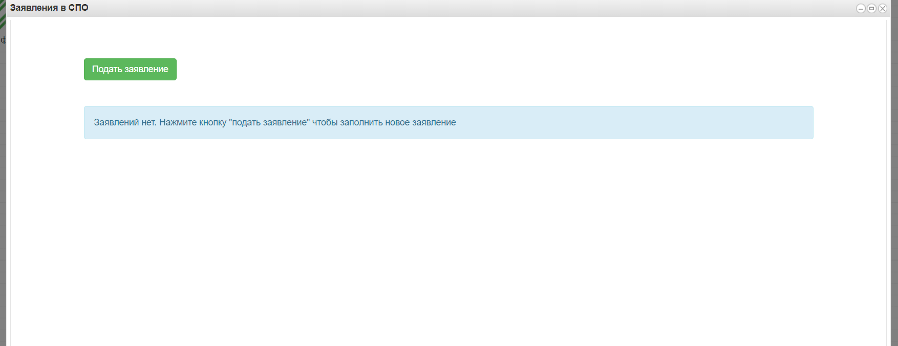

Рисунок 4 Модальное окно “Заявления в СПО”

В открывшейся форме заполнения заявления имеются 3 вкладки – Выбор образовательной организации, Информация о поступающем, Контактные данные. Перемещение по вкладкам происходит путём нажатия кнопок “Назад” и “Далее” в конце каждой вкладки.

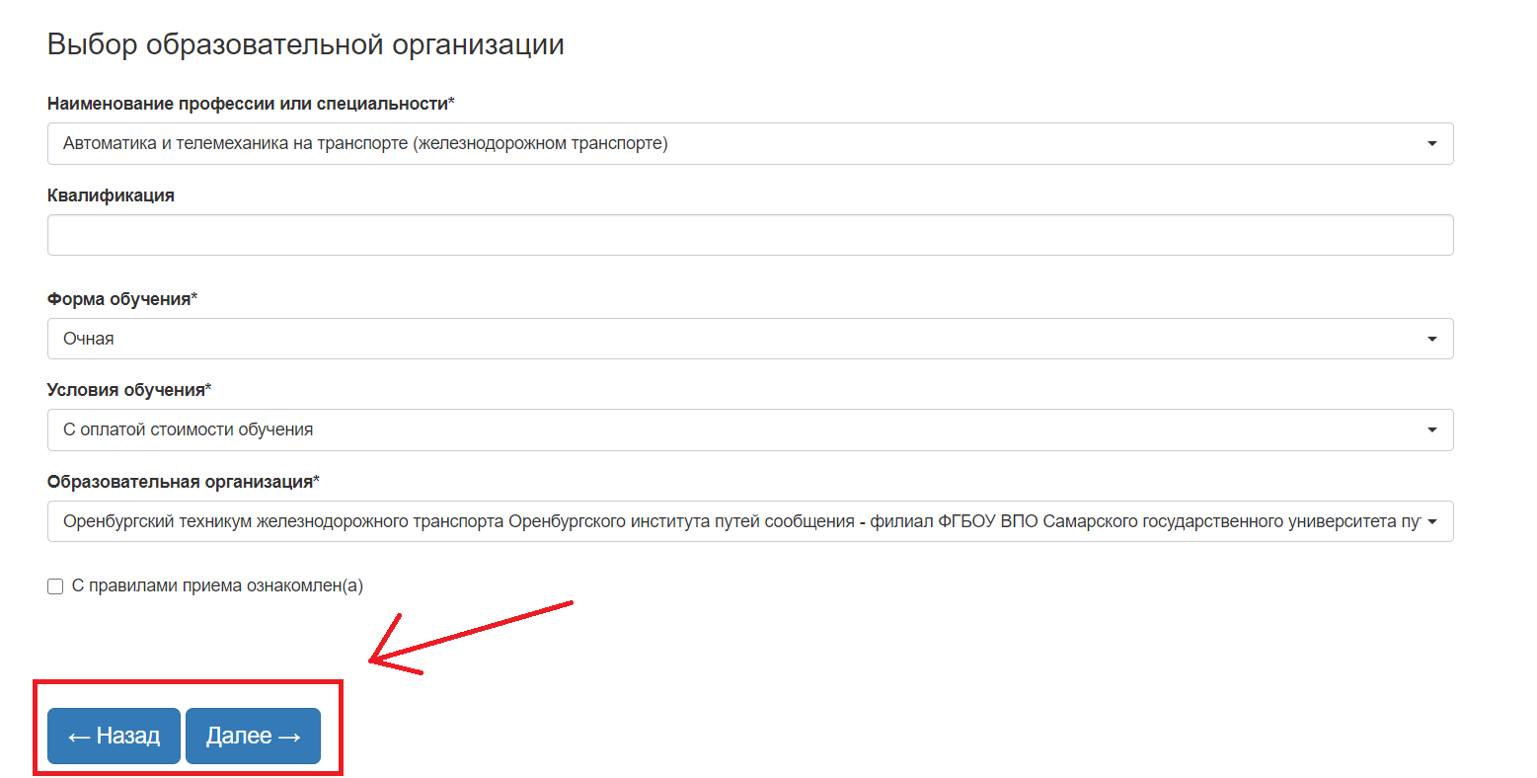

Рисунок 5 Кнопки навигации по вкладкам “Назад”, “Далее”

Перейти на новую вкладку можно лишь в том случае, если на текущей заполнены все обязательные поля, в противном случае при нажатии кнопки “Далее” появится сообщение вверху вкладки о том, что какое-то поле должно быть заполнено.

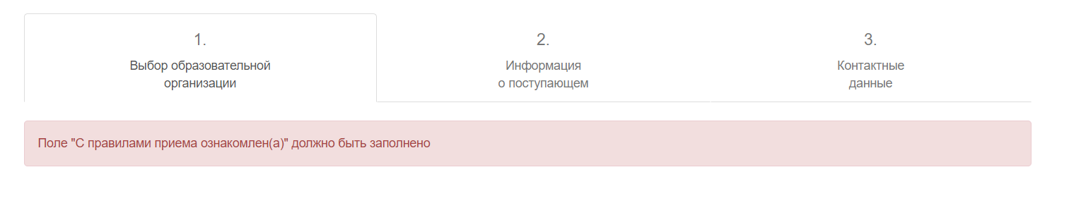

Рисунок 6 Сообщение об ошибке

После заполнения необходимых полей на последней вкладке нажать кнопку “Сохранить”

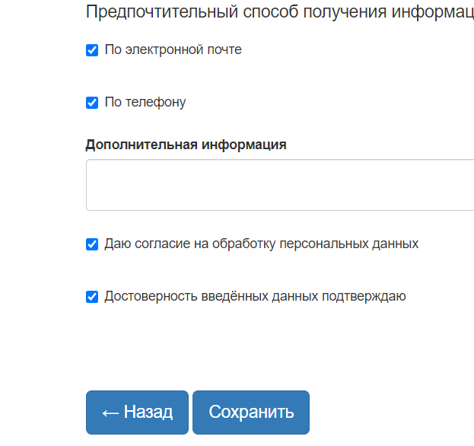

Рисунок 7 Отправка заявления

Далее система перенаправляется обратно на список поданных заявлений. Можно увидеть поданное заявление в таблице поданных заявлений.

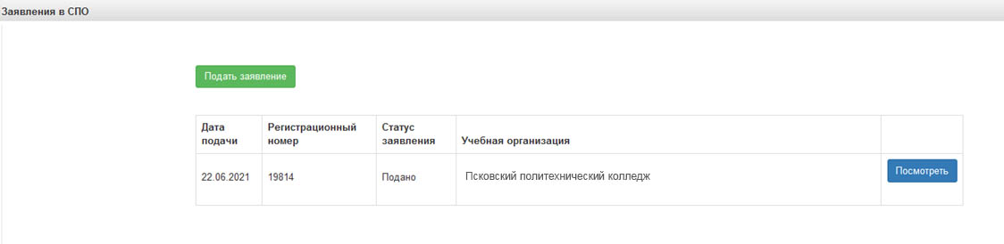

Рисунок 8 Поданные заявления

После рассмотрения заявления сотрудниками образовательной организации, в которую направлено заявление, статус заявки изменится. В случае, если статус заявки изменился на «Принято» необходимо прикрепить заполненную скан-копию уведомления о намерении обучаться, печатная форма которого доступна после нажатия на кнопку «Отправить уведомление».

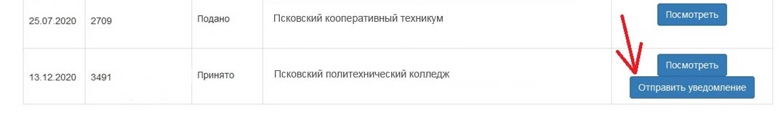

Рисунок 9 Переход к форме подаче уведомления

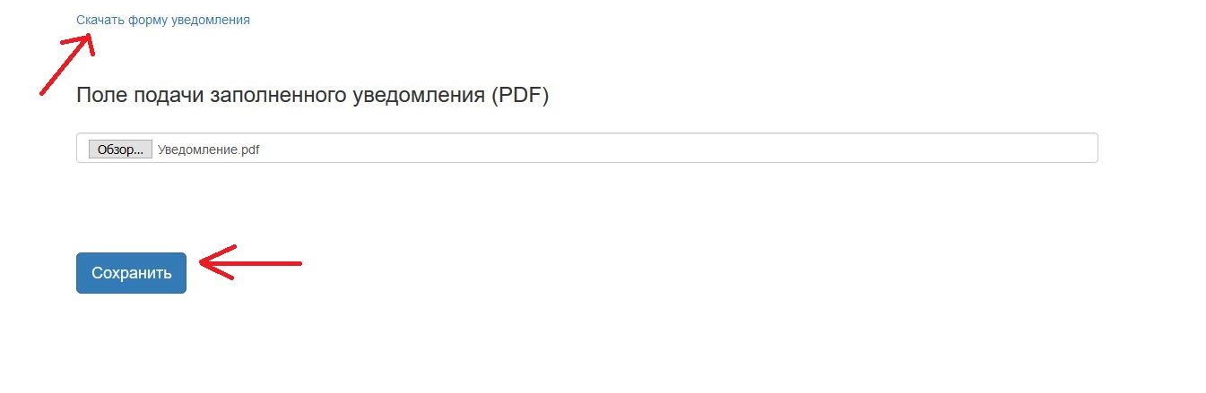

Рисунок 10 Прикрепление уведомления к заявлению

На последнем шаге необходимо предоставить в образовательную организацию оригиналы приложенных к заявлению документов.